



本科毕业设计（论文）

**少儿编程平台的设计与实现**

学 院 计算机学院

专 业 软件工程

年级班别 2016级（3）班

学 号 3116004624

学生姓名 林楷羽

指导教师 宋玮

2020年 5 月

**摘 要**

随着社会的发展，科技的进步，it行业对于社会的贡献也越来越高，编程技能越来越受到大家的重视，对于少年儿童的编程教育也越来越重要，因此，需要一款贴合少年儿童的编程平台用于少儿编程教育。

从少儿的角度出发，该阶段的少年儿童的心智发育、思维学习能力尚不成熟，无法很好掌握业界比较复杂的编程语言（如：java、c、c++等），因此，有必要结合这些特点，将业界流行语言进行简化，保留程序语言最核心的部分，设计一款适合于少年儿童易于掌握的编程语言。同时，提供相应的编程平台支持，使得少年儿童可以使用该平台进行编程学习。

选择该题目具有较好的使用价值、使用意义，有助于提高少儿学习编程的兴趣、丰富现有的编程教学的内容，增强少儿的探索和创新。

**关键词：**少儿编程、编程语言、程序编译、编译器

**Abstract**

With the development of society and the advancement of technology, the contribution of the IT industry to the society is getting higher and higher, and the programming skills are more and more valued by everyone. It is also more and more important for the programming education of children and children. Children's programming platform is used for children's programming education.

From the perspective of children, the mental development and thinking and learning ability of young children at this stage are not mature enough to master the more complex programming languages in the industry (such as java, c, c ++, etc.). , Simplify the popular languages in the industry, retain the core part of the programming language, and design a programming language suitable for children and children to master. At the same time, provide corresponding programming platform support so that children can use the platform for programming and learning.

Choosing this topic has good use value and meaning, which helps to increase children's interest in learning programming, enrich the content of existing programming teaching, and enhance children's exploration and innovation.

**Key words:** Children's programming, programming language, program compilation, compiler

**目 录**

1 绪论 1

1.1 研究背景 1

1.2 系统特点 2

1.3 开发工具 2

1.3.1 开发环境 2

1.3.2 开发工具 2

2 简易编译器原理 3

2.1 编程语言与代码 3

2.2 词法分析与语法分析 4

3 少儿编程平台的需求分析 6

3.1 综合需求分析 6

3.2 Yu语言 6

3.2.1 Yu 语言设计目的 6

3.2.2 Yu 语言语法设计 7

3.3 简易编译器 12

3.3.1 词法解析器lexer 13

3.3.2 语法解析器 parser 14

3.3.3 执行器 evaluator 15

3.4 编程平台用户操作界面设计 18

3.5 编程关卡设计 19

3.5.1 基础阶段 20

3.5.2 循环、条件判断阶段 22

3.5.3 函数声明、调用阶段 26

3.6 本章小结 27

4 少儿编程平台的设计 28

结论 29

参考文献 30

致 谢 31

# 绪论

## 研究背景

党的十九大以来，在以习近平同志为核心的党中央坚强领导下，全国各地区、各部门深入贯彻落实全国网络安全和信息化工作会议精神，网络强国建设整体推进，网络安全保障能力稳步提升，互联网在经济社会发展中的重要作用更加凸显。

相对应地，信息化浪潮已然成为产业升级的强大引擎，对于相关技术人才的需求则持续扩大。除了高等学校升级计算机科学相关专业、增设大数据和人工智能专业外，科技人才的培养也逐渐向低龄化发展，编程语言的学习被视为一项基础技能，由此少儿编程行业应运而生，成为近几年教育行业关注的新兴热点之一。

近年来国家及地方层面陆续出台的人工智能等技术的支持性政策也自上而下地推动了少儿编程行业发展，同时，少儿编程亦属于素质教育赛道，契合“五育并举”的概念和学生“全面发展”的大框架，素质教育相关内容也为少儿编程提供了利好。

早在2015年，美国前总统奥巴马在接受媒体采访的时候就表示：“我们需要让孩子们参与数学和科学，这不仅仅是一小部分孩子，而应该是所有人。所有人都应更早地学习如何编程。”在美国，STEAM教育理念受到普遍的重视和运用。孩子从比较小的年龄，就开始接受科学、技术、数学、艺术等方面的启蒙和熏陶。

在我国，特别是在一些经济比较发达的省份和地区，以中小学信息技术课程为基础的少儿编程教育也起步和发展较早。2014年，浙江省教育改革方案中，将信息技术科目（包含编程）纳入高考。2018年，国务院发布《新一代人工智能发展规划》，提出完善人工智能教育体系，在中小学阶段设置人工智能相关课程，逐步推广编程教育：一些省份在教育改革中加大了对编程的重视力度，山东省在小学六年级的信息技术教材中加入Python的内容，广东省也计划将信息技术纳入高考内容。除了学校教育，校外的少儿编程培训也如雨后春笋般地迅速发展起来，很多培训机构都开设了少儿编程的相关课程。

从少儿的角度出发，该阶段的少年儿童的心智发育、思维学习能力尚不成熟，无法很好掌握业界比较复杂的编程语言（如：java、c、c++等），因此，有必要结合这些特点，将业界流行语言进行简化，保留程序语言最核心的部分，设计一款适合于少年儿童易于掌握的编程语言。同时，提供相应的编程平台支持，使得少年儿童可以使用该平台进行编程学习。

## 系统特点

该编程平台内部：

1. 设计了一套简易的编程语言，命名为 Yu 语言，具有较完备的语法规则。
2. 基于用户特点，以及与Yu 语言结合，设计了富有挑战性与启发性的编程关卡。
3. 实现了与 Yu 语言搭配的简易的编译器。
4. 实现了体验良好的、面向用户的操作界面。

## 开发工具

### 开发环境

机型：MacBook Pro

系统：macOs

### 开发工具

Visual Studio Code

Visual Studio Code (简称 VS Code / VSC) 是一款免费开源的现代化轻量级代码编辑器，支持几乎所有主流的开发语言的语法高亮、智能代码补全、自定义快捷键、括号匹配和颜色区分、代码片段、代码对比 Diff、GIT命令 等特性，支持插件扩展，并针对网页开发和云端应用开发做了优化。软件跨平台支持 Win、Mac 以及 Linux，运行流畅，可谓是微软的良心之作。

Google Chrome

Chrome浏览器是由谷歌开发的一款基于WebKit内核，开放源码的网页浏览器，始终以提升网页浏览速度、稳定性和安全性为目标。与谷歌主页一样，Chrome浏览器最大的特点是简洁、快速。Chrome浏览器得益于其优秀的V8解释器，javascript执行速度和内存占有率表现非常优秀。对于html+css+javascript前端技术的学习或者开发，浏览器developer tool的使用时必不可少的，也能极大的提高学习或者开发效率。

# 简易编译器原理

## 编程语言与代码

说起语言，我们往往会把它们大致分成两类。一类是我们平时说话写文章的语言，我们把它们称之为自然语言。自然语言的特点是语法规则往往约定俗成、结构松散。另一类就是像我们使用的编程语言这样的形式语言。形式语言的特点跟自然语言相对，语法规则往往有确定并且严格的规则并且无歧义。

我们举一个自然语言常见的例子：「研表究明，汉字的序顺并不定一影阅响读」。这句话的语法和词序完全混乱却并不影响它传达的意义，这是因为人在用自然语言交流过程中有很强的容错脑补能力，但同时自然语言的歧义同样容易在交流中引起误会。而我们的计算机并没有像人这么强大的理解能力，并且我们也希望计算机能够严格按照我们给他制定的流程高效无误地执行，并严格完成我们期望的目标。所以计算机科学家和工程师们人为的制定了一套严谨的形式语言用语，这就是编程语言。

编程语言规定好了一套关键字和语法规范，那么人按照这个语法规范编写的就叫做代码。代码一般是用文本文件保存，内容就是一大串字符，并不能直接运行，因为计算机即便是连结构严谨无歧义的编程语言一样没办法看懂，只能通过编译器或者解释器翻译给计算机。区别是编译器只做纸面文件翻译，做成文件告诉计算机，而解释器做的是同声传译，由解释器代理指挥计算机工作。

图2.1 解释器原理示意

图2.2 编译器原理示意

## 词法分析与语法分析

我们前面讲了计算机无法直接看懂我们编写的代码，需要解释器和编译器进行翻译，那看懂代码这个问题就从计算机的身上转移到了解释器和编辑器的身上。而解释器和编辑器用词法分析器和语法分析器来读懂由开发者编写的代码别转换成计算机初步能读懂的抽象语法树（AST）这种数据结构。

我们在解决解析器读懂代码时会分成词法分析和语法分析两个步骤。词法分析负责分词，就是将文本字符串切割成语法分析能够是别的最基本单元 Token。语法分析则负责接受 Token，并且分析语法并且累积成抽象语法树（AST）。

分析器将词法分析和语法分析分离其实是因为在处理不同抽象层次的问题。整个代码解析的过程分成了三个抽象层次。以字符为基本的单元的字符串流、以 Token 为基本单元的 Token 流和以 AST 节点为基本单元的 AST 树。如果不理解流的话可以暂时理解为数组，在后面会有更详细的介绍。

这三个层次从低到高颗粒度越来越粗，抽象层次也越来越高，其实也表达了在计算机眼中代码所蕴含信息的三个不同维度。

图2.3 字符流、token流、ast树 三种抽象维度示意图

分层会影响运行效率吗？看上去把解析分成两个步骤貌似需要更多的内存消耗和更多的扫描次数？然而实际上整体的影响非常小，这得益于我们上面提到的流这个词。一个正常的分析器实际上都是流式的分析，当从文件里面读出一个字符（或者一行），我们会立刻将这部分字符数据作为词法分析器的输入。而词法分析器在得到输入后立刻进行解析，如果能解析得到 Token 就立刻输出并作为语法分析器的输入进行解析。在流式的结构中，代码实际字扫描了一遍，并且词法分析所缓存的 Token 只需要保持一个即可，多余的已经进入语法分析起进行分析，所以流式的结构自始至终都不会产生明显的多余性能和内存的消耗。

图2.4 编译流程示意图

# 少儿编程平台的需求分析

## 综合需求分析

使用前端MVVM框架REACT，结合编译原理等理论知识，设计实现一款少儿编程平台：以游戏为媒介，吸引目标用户，提高对编程的兴趣，并在编程关卡中结合编程各阶段思想，如顺序执行、条件执行、循环执行、函数调用等，循序渐近地引导用户，在通关关卡的同时，掌握编程核心思想，感受编程的独特魅力。

根据以上场景进行需求分析，可以得出，本编程平台需求大致分为以下几点：

1. 设计编程语言语法，命名为 Yu 语言；
2. 编译器实现：词法分析、语法分析、程序执行；
3. 编程平台用户操作界面设计：编程游戏区，编程用户交互区；
4. 结合 Yu 语言特征，设计挑战性强、激发少儿创造性的编程关卡；

## Yu语言

### Yu 语言设计目的

该少儿编程平台的目标用户为青少年儿童，在此阶段的目标用户大部分心智发育虽已到一定阶段，但未完全发育，较为严肃深刻的教学方式难以达到预计效果。

因此，需要以偏趣味性的方式去吸引目标用户，所以，本编程平台选择将游戏与教学结合，以游戏的方式去引导目标用户。

同时，业界流行的C、C++、java、go等编程语言在一定程度上较为复杂，目标用户理解并使用上有一定的困难，因此，需要设计一套更为简易的编程语言，Yu 语言，用于本编程平台：

1. 需要以C语言等业界基础语言为原型，让的目标用户在熟练掌握本 Yu语言后可以更加平滑顺畅的理解C语言等主流编程语言。

2. 保留C语言的基础语法设计，但去除较为艰深抽象的指针，结构体等内容，降低Yu语言掌握难度，便于目标用户学习与使用。

3. Yu 语言需要实现：类型变量、顺序执行、条件执行、循环执行、函数调用等编程核心。

### Yu 语言语法设计

1. 数据类型：布尔类型、整形类型、字符串类型。
   1. 布尔类型表示一个逻辑实体，可以有两个值true、false

支持的操作：取反操作、比较运算

|  |  |  |
| --- | --- | --- |
| 表达式 | 结果 | 备注 |
| !true | false | 取反操作 |
| !false | true | 取反操作 |
| false == true | false | == 比较运算 |
| true == true | false | == 比较运算 |
| false != true | true | != 比较运算 |
| true != true | false | != 比较运算 |

* 1. 整型表示一个整数，在程序中作为一个表达式值，可以进行运算

支持的操作：算术运算、比较运算

|  |  |  |
| --- | --- | --- |
| 表达式 | 结果 | 备注 |
| 1 + 1 | 2 | + 算术运算 |
| 1 - 1 | 0 | - 算术运算 |
| 1 * 2 | 2 | * 算术运算 |
| 4 / 2 | 2 | / 算术运算 |
| 1 == 1 | true | == 比较运算 |
| 1 != 1 | false | != 比较运算 |
| 1 > 0 | true | > 比较运算 |
| 1 < 0 | false | < 比较运算 |
| 1 | true | 整型(不为0) 转 布尔值 |
| 0 | false | 整型0 转 布尔值 |
| -1 | true | 负数的表示 |
| !0 | true | 取反操作 |
| (1 + 2) * 3 / 3 | 3 | 支持复杂算术表达式 |

* 1. 字符串类型表示文本数据，在程序中作为一个表达式值。

支持的操作：比较运算、+ 运算、取反运算

|  |  |  |
| --- | --- | --- |
| 表达式 | 结果 | 备注 |
| “aaa” |  | 字符串的表示 |
| “aaa” == “aaa” | true | == 比较运算 |
| “aaa” != “aaa” | false | != 比较运算 |
| !“aaa” | false | 非字符串取反运算 |
| !“” | true | 空字符串取反运算 |
| “aaa” + “bbb” | “aaabbb” | 字符串 + 运算 |

1. 变量声明语句与变量赋值语句。

可以为变量进行声明与赋值

关键字：let =



|  |  |  |
| --- | --- | --- |
| 语句 | 结果 | 备注 |
| let a = 1; |  | 为 变量a 声明并赋值为 1 |
| let b = 0;  b = 1; |  | 为 已声明变量b 赋值为1 |

1. 条件判断语句

条件判断语句指的是根据指定的条件所返回的结果（真或假或其它预定义的），来执行特定的语句。支持的条件判断语句：if...else，当一个逻辑条件为真，用if语句执行一个语句。当这个条件为假，使用可选择的 else 从句来执行这个语句。



|  |  |  |
| --- | --- | --- |
| 语句 | 结果 | 备注 |
| if (true) {  return 1;  } else {  return 2;  } | 返回 1 | if-else 语法 |
| if (true) {  return 1;  } | 返回1 | 省略 else 语句 |

1. 循环语句

循环提供了一种快速和简单的方式去做一些重复的事。

支持的条件判断语句：while，一个 while 语句只要指定的条件求值为真（true）就会一直执行它的语句块。一个 while 语句看起来像这样：



|  |  |  |
| --- | --- | --- |
| 语句 | 结果 | 备注 |
| let a = 0;  while (a < 5) {  a = a + 1;  } | a 最终为 5 | while 语法 |

1. 函数定义以及函数调用

函数是一组执行任务或计算值的语句。

定义一个函数表达式需要使用一系列的fn关键字，函数参数列表（包围在小括号中，并用逗号就分隔），定义代码执行的语句（包围在大括号中）。

一个函数声明以及定义如下：



|  |  |  |
| --- | --- | --- |
| 语句 | 结果 | 备注 |
| let add = fn(a, b) {  return a + b;  } |  | 函数 add 的声明以及定义 |
| add(1, 2); | 3 | 函数 add 的调用 |

1. 返回值语句

return语句终止函数的执行，并返回一个指定的值给函数调用者。

return语句看起来像这样：



|  |  |  |
| --- | --- | --- |
| 语句 | 结果 | 备注 |
| let add = fn(a, b) {  return a + b;  } |  | 在 函数中使用 return 语句 |

1. 拓展类型：数组结构

数组结构用来在单独的变量名中存储一系列的值。

数组通常被描述为“像列表一样的对象”; 简单来说，数组是一个包含了多个值的对象。数组对象可以存储在变量中，并且能用和其他任何类型的值完全相同的方式处理，区别在于我们可以单独访问列表中的每个值，并使用列表执行一些有用和高效的操作，如循环：它对数组中的每个元素都执行相同的操作。

* 1. 创建数组

数组由方括号构成，其中包含用逗号分隔的元素列表。

|  |  |  |
| --- | --- | --- |
| 语句 | 结果 | 备注 |
| let array = [1, 2, 3]; |  | 创建一个名为 array 的数组 |

可以将任何类型的元素存储在数组中 - 字符串，数字，对象，另一个变量，甚至另一个数组。 也可以混合和匹配项目类型 - 它们并不都是数字，字符串等。如下：

|  |  |
| --- | --- |
| 语句 | 备注 |
| let random = [“true”, 7, [0, 1, 2]]; | 创建一个名为 random 的数组。  其中值可以为多种类型的值。 |

* 1. 访问和修改数组元素

可以使用括号表示法访问数组中的元素，如下：

|  |  |  |
| --- | --- | --- |
| 语句 | 结果 | 备注 |
| array[0] | 1 | 访问 array 的 0 号元素 |
| array[0] = 0; |  | 修改 array 的 0 号元素 |

请注意，数组中包含数组的话称之为多维数组。可以通过将两组方括号链接在一起来访问数组内的另一个数组。

例如，要访问数组内部的一个项目，即 random 数组中的第三个项目（参见上一节），可以这样做：

|  |  |  |
| --- | --- | --- |
| 语句 | 结果 | 备注 |
| random[2][2] | 2 | 通过 radom[2] 取得数组 [0, 1, 2]。  通过 [0, 1, 2][2] 取得值 2。 |

1. 拓展类型：类对象结构

类对象结构（类似于对象的一种数据结构，用来区分传统经典语言的 对象 定义）用来描述一个单独的拥有属性和类型的实体。

我们拿它和一个杯子做下类比。一个杯子是一个对象(物体)，拥有属性。杯子有颜色，图案，重量，由什么材质构成等等。同样，类对象结构也有属性来定义它的特征。

1. 创建类对象

|  |  |  |
| --- | --- | --- |
| 语句 | 结果 | 备注 |
| let person = {  “age”: 18,  “name”: “Yu”,  } |  | 创建一个名为 person 的类对象结构，拥有 age, name 两个属性 |

1. 类对象结构和属性-访问和修改类对象结构的属性

一个类对象结构可以有很多属性。

一个类对象结构的属性可以被解释成一个附加到类对象结构上的变量。类对象结构的属性和普通的变量基本没什么区别，仅仅是属性属于某个类对象结构。属性定义了类对象结构的特征。

可以使用括号表示法访问类对象结构中的元素，如下：

|  |  |  |
| --- | --- | --- |
| 语句 | 结果 | 备注 |
| person[name] | Yu | 访问名为 person 的类对象结构中的 name 属性 |
| person[name] = “Yi”; |  | 修改名为 person 的类对象结构中的 name 属性 |

## 简易编译器

根据以上编程语言的设计，需要编写一个编译器进行支持。

该编译器需要支持：词法分析器、语法分析器、执行器。

图3.1 编译器结构示意图

### 词法解析器lexer

词法分析是字符序列转换为单词（Token）序列的过程，是编译过程的第一个阶段，是编译的基础。这个阶段的任务是从左到右一个字符一个字符地读入程序代码，即对构成源程序的字符流进行扫描然后根据构词规则识别单词(也称单词符号或符号)。

根据3.2中所述，本程序的词法分析需要支持的token类型如下：

1. 常量：
   1. integer整型 如：1, 2, 3；
   2. string字符串 如：“aaa”；
   3. true/false 布尔类型；
2. 标识符：即变量名，本项目中定义为以连续字母组成，因为需要区分大小写的，所以字母可以是从“A”到“Z”的大写字母和从“a”到“z”的小写字母；
3. 界符：
   1. ；分号；
   2. ，逗号；
   3. ( )左右小括号；
   4. { }左右大括号{ }；
   5. [ ]左右中括号[ ]；
   6. :冒号；
4. 操作符：
   1. – 减号；
   2. + 加号；
   3. * 乘号；
   4. / 除号；
   5. = 赋值号；
   6. == 全等比较；
   7. != 不等比较；
   8. > 大于号；
   9. < 小于号；
5. 关键字、保留字：
   1. let；
   2. if 、else；
   3. null；
   4. return；
   5. fn；
   6. while；

可以看到，在词法分析阶段，我们的 Tokens 不需要关心关键词是什么，只要识别是不是关键词即可，因为关键词的辨认会留到语法分析时处理。涉及到语意处理就要考虑上下文，而这都不是词法分析阶段要考虑的。

为此，需要设计一个Lexer词法分析类，该Lexer词法分析类将一段代码段作为输入，并按以上Token分类，将代码分割成一个个合法的Token，输出给Parser语法解析器。

如：let num = 1;

将被解析成：

1） Let(关键字)；

2） num(变量名) ；

3） =(操作符) ；

4） 1(整形) ；

5） ;(界符)。

### 语法解析器 parser

语法分析器 parser 的主要任务：将「词法分析器」返回的「词法单元数组」，转换为能够描述语法成分及其关系的中间形式（「抽象语法树 AST」）。

根据1.1中所述，本程序的语法分析需要支持的语法如下：

语句的解析：

1. 声明语句的语法解析

2. 赋值语句的语法解析

3. 表达式语句的语法解析

4. 返回值语句的语法解析

5. 语句块的语法解析

6. 条件判断语句的语法解析

7. 循环语句的语法解析

表达式的解析：

1. 变量表达式的语法解析

2. 整形表达式的语法解析

3. 字符串表达式的语法解析

4. 布尔值表达式的语法解析

5. 函数表达式的语法解析

6. 前缀表达式的语法解析

7. 中缀表达式的语法解析

8. 函数调用表达式的语法解析

### 执行器 evaluator

程序执行器是“简易编译器”的最终阶段，他将接收语法解析后的结果，依托于javascript的架构进行代码的执行，并输出结果。该阶段可以验证源程序在语义上是否符合规范。

执行的结果分为两大类

1. 基础类型的结果：
   1. 基础类型节点：
      1. 整型节点；
      2. 布尔值节点；
      3. Null空值节点；
      4. 字符串节点；
   2. 拓展类型节点：
      1. 数组结构节点；
      2. 类对象结构节点；
   3. 返回语句类型；
   4. 函数声明与函数调用语句类型；

图3.2 基础结果类型结构图

1. 特殊的内置函数调用（将于下文解释说明）

图3.3 内置函数类型结构图

## 编程平台用户操作界面设计

本系统的用户界面为编程平台界面。

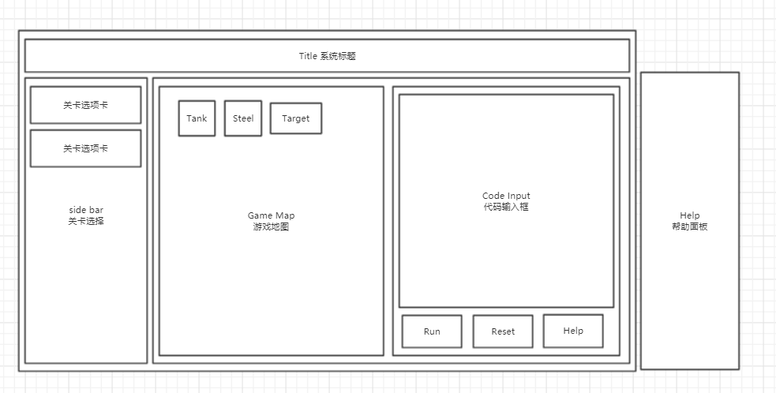

图3.4 编程平台界面设计系统原型图

本系统的用户界面按功能可主要分为：顶部的标题区、左侧的关卡选择区、中间的游戏地图区、右侧的代码交互区。

1. 顶部标题区：显示系统名称。
2. 左侧关卡选择区： 用户可以通过点击关卡选项卡，进行关卡选择。
3. 中部游戏UI区：主要分为四种元素
4. Tank用户通过代码操作的坦克；
5. Steel 路障；
6. Load 坦克可以行驶的路；
7. Target 坦克需要到达的目的地。
8. 右侧代码交互区
9. 代码输入框：用户可以在该区域编辑代码，进行对坦克的控制。
10. 编译按钮：用户输入代码后，点击该按钮进行代码编译、执行，同时，会有代码执行相关提示。
11. 重置按钮：用户执行完代码可点击该按钮使坦克复位。
12. 帮助按钮：用户可以通过点击该按钮，展开API文档帮助界面。

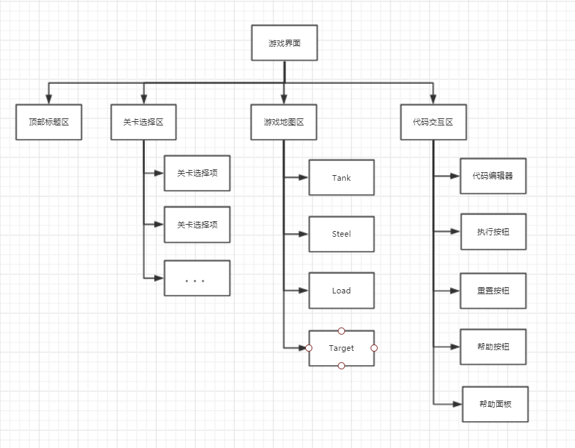

图3.5 编程平台界面设计系统结构图

## 编程关卡设计

本编程平台关卡设计：通过编写代码控制坦克移动 转向 以到达 目的地。

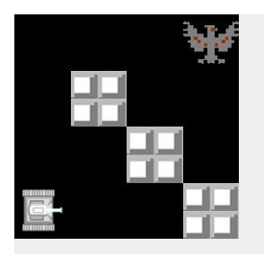

图3.6 编程平台关卡界面示意图

1. 左下角为用户控制的坦克

2. 纯黑色方格即为坦克可以行驶的“路”

3. 白色的钢铁即为路障，用于阻碍坦克行驶

4. 右上角的“鹰形”标志即为目的地，用户要控制坦克形式到这里。

基于通关模式的设计，编程游戏需要内置4个函数供用户调用：move(step)向前移动、turnLeft()向左转向、turnRight()向右转向、canMove()用于判断坦克是否可以向前移动。

在编程平台关卡设计上，结合上述编程语言特性，既要有简单的语法特性，又要保持复杂度中等的编程思想：循环、条件判断语句、函数调用等。基于此，需要设计特定的关卡形式引导用户进行相应的思考，并对用户编程思想层次进行分层：

1. 基础阶段：用户需要掌握基本的内置函数调用。

2. 循环、条件阶段：要求用户使用循环语句精简重复性的代码，使用条件判断进行情况的判断以执行不同的逻辑语句。

3. 函数声明、调用阶段：鼓励用户将具有一定特殊意义的代码段封装为一个可重复的调用的函数，利用函数调用来优化代码，提高代码可读性。

### 基础阶段

在此阶段，用户需要掌握基本的内置函数调用。

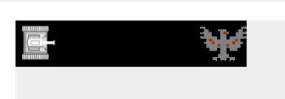

图3.7 编程平台关卡一界面

关卡解法：用户可以直接输入 move(5)

控制坦克向前移动5格到达目的地。

设计目的：引导用户调用最基本的move(step)函数，同时用户可以熟悉

1. 游戏的通关模式；

2. 函数的调用，参数的传递。

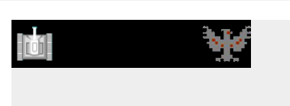

图3.8 编程平台关卡二界面

关卡解法：在关卡一的基础上，用户需要预先调用turnRight()函数进行转向

turnRight();

move(5);

设计目的：承接关卡一，用户需要接受坦克方向这个概念，并且调用正确的内置转向函数，调转坦克方向对准目的地，并使用move(step)内置移动函数控制坦克的移动。



图3.9 编程平台关卡三界面

关卡解法：关卡三融合了关卡一、关卡二，用户首先需要调用turnLeft()内置左转函数，然后向前行驶，在行驶三格后，需要调用turnRight()内置右转函数，之后继续行驶，抵达目的地。

turnLeft();

move(3);

turnRight();

move(3);

在基础阶段，主要是引导用户熟悉游戏模式，了解游戏通关模式，并会调用简单的内置函数，对代码编程有一个整体的认识。

### 循环、条件判断阶段



图3.10 编程平台关卡四界面

关卡解法：在通关了关卡三后，用户可能因为前面的通关经验写出如下代码：

turnLeft();

move(4);

turnLeft();

move(4);

turnLeft();

move(4);

可以看出，这段通关代码中将turnLeft() move(4); 重复了三遍，基于此，可以引导用户写出具有循环的代码：

let times = 3;

while(times) {

turnLeft();

move(4);

times = times - 1;

}

在本关卡中，用户可以学习到：

1. let声明语句语法

2. 变量值的概念：整形、布尔值

3. 对于整形数值的基本运算赋值

4. 布尔值的判断

5. 循环while语句的语法

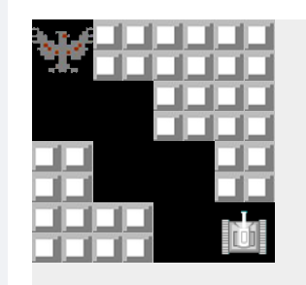

图3.11 编程平台关卡五界面

关卡解法：在关卡四的基础上，用户可以继续熟悉while循环的代码思想：

let times = 3;

while(times) {

turnLeft();

move(1);

turnRight();

move(1);

times = times - 1;

}





图3.12 编程平台关卡一、二界面

可以看出，关卡一、关卡二不同之处在于一开始的坦克方向，根据方向的不同，用户需要调用turn系列方法进行调整，在这里，其实是一种条件判断的思想。

关卡通用解法：

if(canMove()) {

turnRight();

}

move(5);

在本关卡中，用户可以学习到：

1. if语句的语法

2. canMove()函数调用的返回值机制

3. 布尔值的判断



图3.13 编程平台关卡四界面

在循环的基础上，可以与条件判断进行组合使用：

let times = 6;

while(times) {

times = times - 1;

if (canMove()) {

move(5);

} else {

turnLeft();

}

}

在循环、条件阶段，要求用户使用循环语句精简重复性的代码，使用条件判断进行情况的判断以执行不同的逻辑语句。在此阶段，逐渐培养用户代码编程思想。

### 函数声明、调用阶段



图3.14 编程平台关卡五界面

先前解法：

let times = 3;

while(times) {

turnLeft();

move(1);

turnRight();

move(1);

times = times - 1;

}

可以看出：向左转，前进一步，向右转，前进一步，这段代码在循环中其实代表着的是一个小循环步骤，具有一定的特殊意义（称为一个步骤），合乎编程思想的函数思想，所以，进一步的，这里其实可以抽象为一个step函数，用于调用，使得代码逻辑会更加清晰.

let step = fn() {

turnLeft();

move(1);

turnRight();

move(1);

}

let times = 3;

while(times > 0) {

step();

times = times - 1;

}

在函数声明、调用阶段，鼓励用户将具有一定特殊意义的代码段封装为一个可重复的调用的函数，利用函数调用来优化代码，提高代码可读性，同时有利于代码的可维护性。

## 本章小结

本章主要是对少儿编程平台系统的需求进行总结并分析，依次介绍了完成本系统所需要的编程语言、编译器所必须要支持的更方面功能、以及游戏关卡的思路设计。

对编程语言的语法进行详细的声明定义，对编译器的词法分析的单位类型划分、对语法分析所需要支持的语言、对程序执行所需要支持的执行结果进行定义。

# 少儿编程平台的实现

## 词法解析器lexer

### 词法解析器lexer主要功能

在3.3.1对于词法解析器lexer的需求分析中，明确了词法解析这一环节需要支持的token类型，如下图所示：

图4.1 词法解析器支持的token类型

在词法分析阶段，词法解析器不需要关心关键词是什么，只要识别是不是关键词即可，因为关键词的辨认会留到语法分析时处理。涉及到语意处理就要考虑上下文，而这都不是词法分析阶段要考虑的。

为此，需要设计一个Lexer词法分析类，该Lexer词法分析类将一段代码段作为输入，并按以上Token分类，将代码分割成一个个合法的Token，输出给Parser语法解析器。

例如：let num = 1;

将被解析成：

1. let(关键字)；
2. num(变量名)；
3. =(操作符)；
4. 1(整型)；
5. ;(界符)；

### 词法解析器lexer主要流程

### 词法解析器lexer逻辑设计

### 词法解析器lexer核心算法

## 语法解析器parser

### 语法解析器parser主要功能

### 抽象语法树AST

### 语法解析器parser主要流程

### 语法解析器parser逻辑设计

## 程序执行器evaluator

### 程序执行器evaluator主要功能

### 程序执行器evaluator逻辑设计

# 结论

本文提出了一种新的

# 参考文献

# 致 谢